Министерство образования и молодежной политики Свердловской области



ГАПОУ СО «Екатеринбургский колледж транспортного строительства»

Отчёт по программе «**Практическое занятие 15**

**Компоненты приложения Android. Действия. Намеренья.**

**Фильтры намерений.**»

Выполнил: Полеев Андрей

Группа: ПР-21

Преподаватель: Мирошниченко Г.В

2022

**Входные данные**

currentIndex – номер вопроса (Int)

questionBank – список вопросов (listof)

**Выходные данные**

ques_one (string) – вопрос 1

ques_two (string) – вопрос 2

ques_three (string) – вопрос 3

ques_four (string) – вопрос 4

ques_five (string) – вопрос 5

ques_six (string) – вопрос 6

ques_seven (string) – вопрос 7

ques_eight (string) – вопрос 8

ques_nine (string) – вопрос 9

true_but – кнопка Правда (string)

false_but – кнопка Ложь (string)

correct_toast – ответ верный (string)

incorrect_toast – ответ неверный (string)

**Листинг программы (если есть)**

**MainActivity.kt**

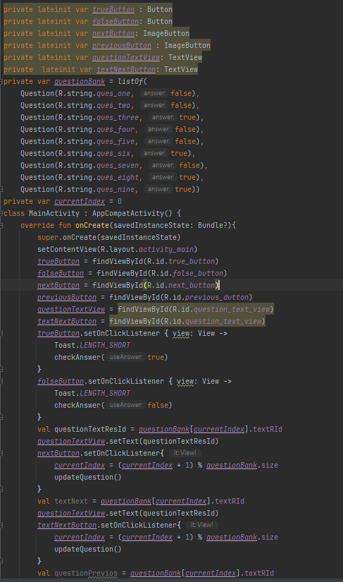

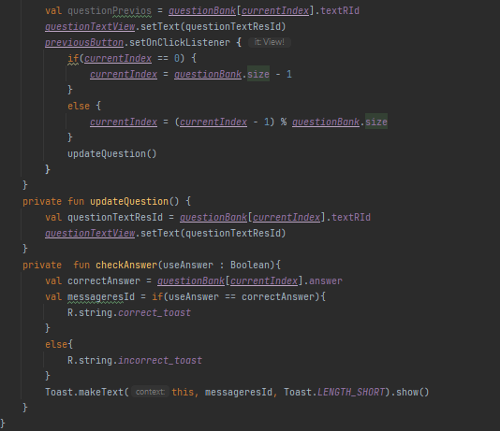

activity_main.xml

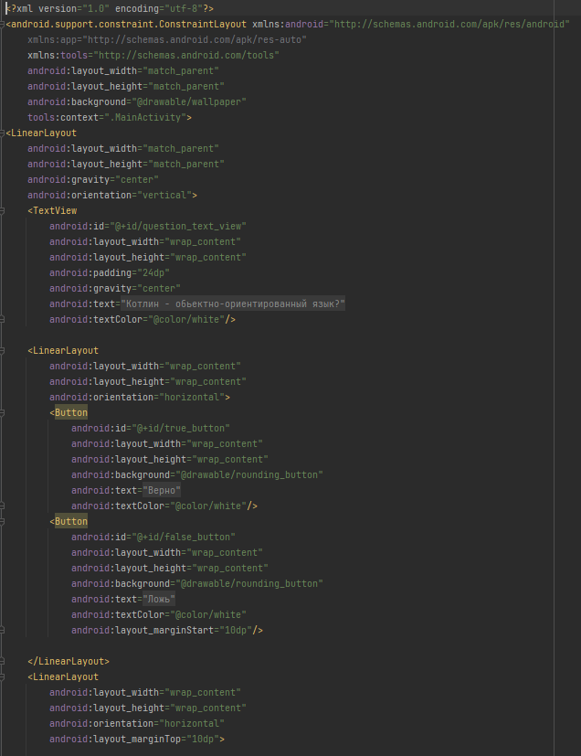

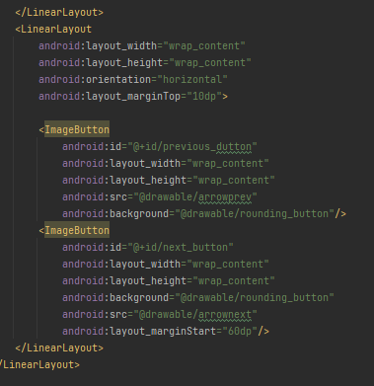

Question.kt

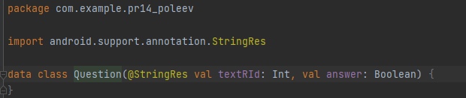

rounding_button.xml 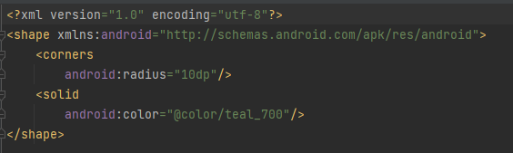

strings.xml

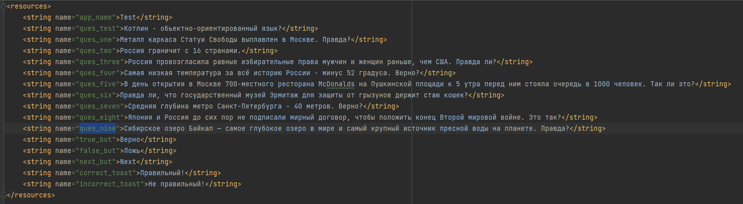

colors.xml

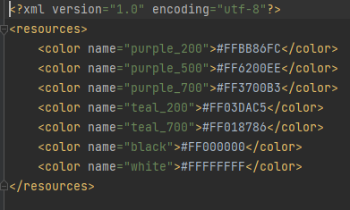

AndroidManifest.xml

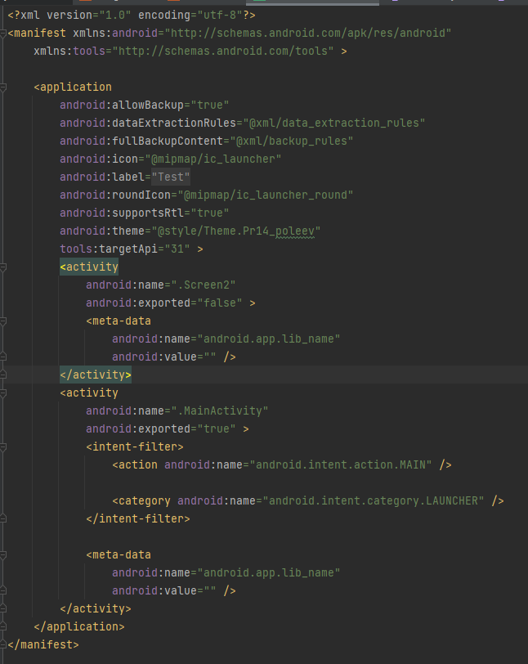

Экран

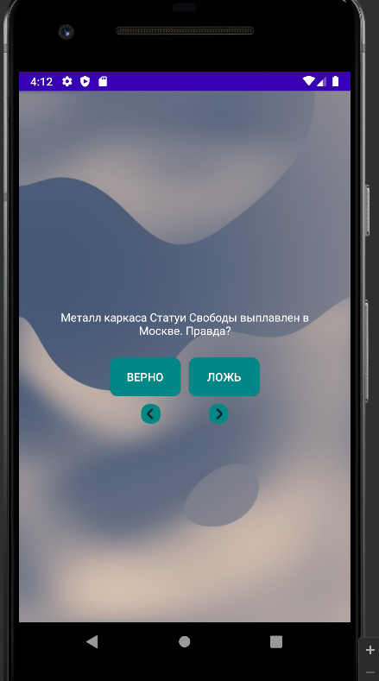

**Блок схема**

**class MainActivity : AppCompatActivity()**

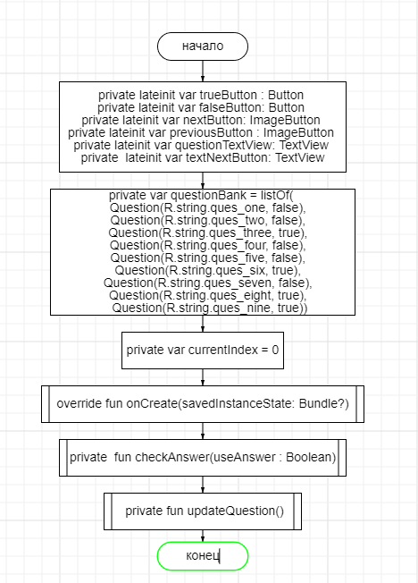

**override fun onCreate(savedInstanceState: Bundle?)**

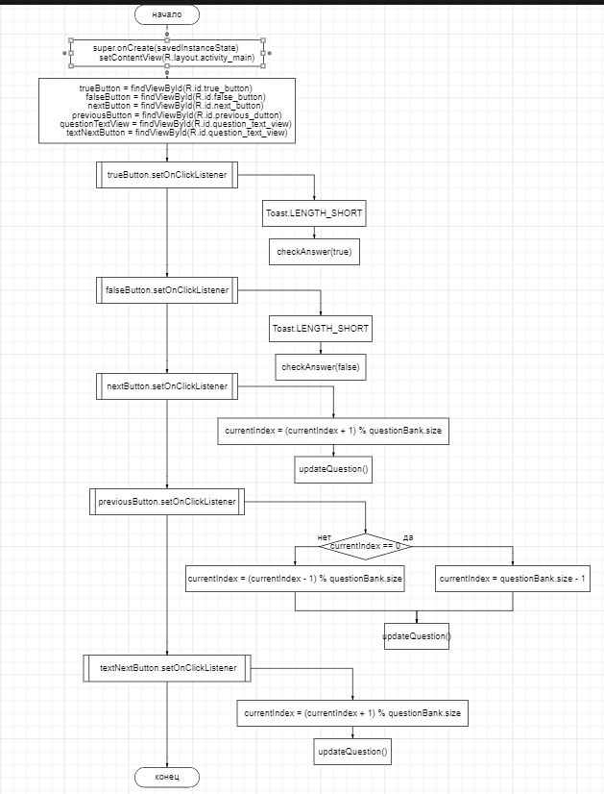

**fun checkAnswer(userAnswer: Boolean)**

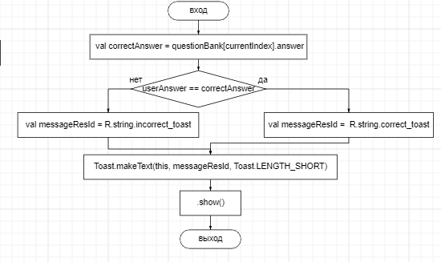

**Тестовые ситуации:**

Если индекс вопросов равен 0, то при нажатии кнопки «Назад» показывается последний вопрос, то есть вопросы идут по кругу.

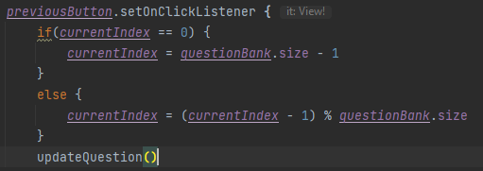

**Вывод**

Я освоил компоненты приложения Android